«Формирование двигательной деятельности дошкольников с ограниченными возможностями здоровья
в условиях совместного образования
с нормально развивающимися сверстниками»
08.45 – 09.00 | Регистрация участников
09.00 – 09.15 | Приветственное слово участникам семинара | Грызлова Людмила Николаевна  Заведующий ГБДОУ детского сада №5 комбинированного вида Невского района Санкт-Петербурга
09.15- 09.25 | Совместная музыкально-ритмическая деятельность с детьми с разными стартовыми возможностями из 2-х групп «Весна в старинном городе» | Воспитатели групп для детей с нарушением опорно-двигательного аппарата Комлик Л.Ю., Комарова Л.Р., Дроздова А.В., музыкальный руководитель Константинова О.А.
09.25- 09.35 | Выступление ансамбля танцев на колясках «Разноцветный серпантин» - «Кадриль» | Инструктор по физической культуре Шемякина С.Д., музыкальный руководитель Казакова Е. А.
09.25- 09.35 | Представление проекта здоровьесберегающей деятельности «Я люблю свою лошадку» | Руководитель направления городской экспериментальной площадки Вечканова И.Г., воспитатели: Комарова Л.Р., Коротыч М.К., Николаева Е.В., учитель-логопед Кириллова Е.В.
09.35- 09.50 | Тренинг ансамбля танцев на колясках «Разноцветный серпантин» и детей старшего дошкольного возраста | Инструктор по физической культуре Шемякина С.Д., музыкальный руководитель Константинова О.А.
09.50- 10.10 | Совместная образовательная деятельность с детьми среднего дошкольного возраста с включением детей со сложной структурой «Путешествие в Англию по железной дороге» с использованием полифункциональных игровых комплексов | Инструктор по физической культуре Шемякина С.Д. , воспитатели Журавлева Е.В., Яндовка В.И.
10.15-10.30 | «Безбарьерное пространство». Экскурсия по детскому саду | Руководитель направления городской экспериментальной площадки Вечканова И.Г., зам. зав. по УВР Линецкая А.Д.
10.40-11.00 | Презентация среды Монтессори-класса для сенсорно-перцептивного и моторного развития детей в условиях совместного образования | Учитель-логопед (Монтессори-педагог) Кириллова Е.В.
11.00-11.30 | Сенсомоторный тренинг с детьми со сложной структурой дефекта группы кратковременного пребывания совместно с родителями | Инструктор по физической культуре Сулимова А.О.
11.30-12.00 | Фрагмент занятия по плаванию для детей старшего дошкольного возраста разных стартовых возможностей «Тайны водных глубин» | Инструктор по физической культуре Шемякина С.Д.
12.00-12.15 | Доклад «Взаимодействие специалистов при совместном образовании детей» Руководитель направления городской экспериментальной площадки Вечканова И.Г., зам. зав. по УВР Линецкая А.Д. | Руководитель направления городской экспериментальной площадки Вечканова И.Г.  Заместитель заведующего ГБДОУ Линецкая А.Д.
12.15-12.30 | Круглый стол - ответы на вопросы участников семинара. заполнение анкеты «Ваше отношение к инклюзии». Рефлексия
 | 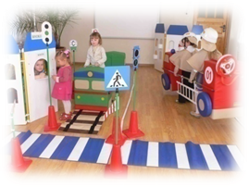  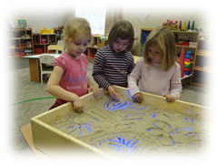  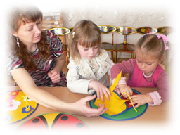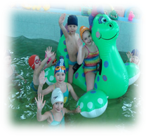  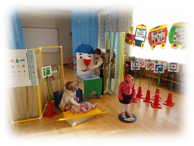  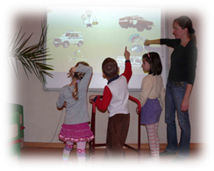  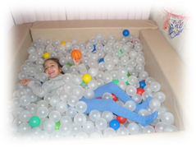 | Государственное бюджетное дошкольное образовательное учреждение  детский сад №5 комбинированного вида Невского района Санкт-Петербурга    Семинар  для педагогической  общественности города  «Формирование двигательной деятельности дошкольников с ограниченными возможностями здоровья в условиях совместного образования  с нормально развивающимися сверстниками»  Адрес: 193232, Санкт-Петербург, проспект Большевиков, д. 31/2  Модераторы семинара:  Вечканова Ирина Геннадьевна – заведующий направлением Городской экспериментальной площадки ГБДОУ  Линецкая Анна Дмитриевна - заместитель заведующего ГБДОУ  Тел: (812)- 585-98-97  E-mail: sad-alenka@mail.ru  27 марта 2013 год

